Тема урока "Развитие представлений о строении мира"

Путь к пониманию положения нашей планеты и живущего на ней человечества во Вселенной был очень непростым и подчас весьма драматичным. Вам известно, что движение звёзд на небе привлекало людей с древних времён. Тогда было естественным считать, что Земля является неподвижной, плоской и находится в центре мира. Казалось, что вообще весь мир создан ради человека. Подобные представления получили название антропоцентризма.
Ещё древние греки — как и многие другие народы до и после них, — проводили различие между Землёй, которую они считали центром Вселенной, и планетами. При этом многие идеи и мысли древнегреческих учёных отразились и в современных научных представлениях о природе. Тяжело перечислить имена всех учёных Древней Греции, гениальные догадки которых легки в основу современной астрономии. Например, гениальный математик Пифагор считал, что «в мире правит число». При этом считается, что именно он первым высказал идею о том, что наша планета, как и все другие небесные тела, имеет шарообразную форму.
Древнегреческий философ Демокрит, с которым вы знакомились ещё на начальных этапах изучения физики и химии, первым предположил, что наше Солнце во много раз превосходит по объёму Землю. Так же он первым высказал догадку о том, что Луна не имеет собственного свечения, а лишь отражает солнечный свет.
К IV веку до нашей эры, выдающийся философ античного мира Аристотель смог обобщить все эти знания. И более 2 тысяч лет его сведения о Земле и небе, о закономерностях движения тел не подвергались сомнению.
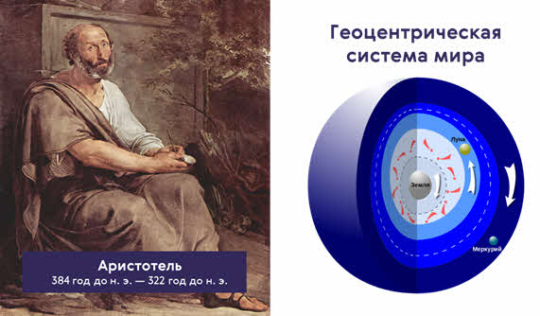
Аристотель первым попытался обосновать шарообразность Земли. Согласно ему, все тяжёлое стремится к центру Вселенной, где скапливается и образует шарообразную массу — Землю. Планеты (что переводится, как «блуждающие звёзды») размещены на особых сферах, которые вращаются вокруг Земли. Такая система мира получила название геоцентрической (от греческого названия Земли — Гея).
Аристотель не случайно предложил считать Землю неподвижным центром мира. Если бы Земля перемещалась, то, по справедливому мнению Аристотеля, было бы заметно регулярное изменение взаимного расположения звёзд на небесной сфере. Но ничего подобного никто из астрономов не наблюдал. И лишь в начале XIX века было наконец-то обнаружено и измерено смещение звёзд, происходящее вследствие движения Земли вокруг Солнца.
В III веке до нашей эры ещё один древнегреческий мыслитель Аристарх Самосский по астрономическим наблюдениям впервые смог определить расстояние от Земли до Луны. Ему также принадлежат первые вычисления объёма Солнца. По его данным он более чем в 300 раз превосходил объём Земли. На основании этих данных Аристарх Самосский первым выдвинул предположение о том, что Земля вместе с другими планетами движется вокруг этого самого крупного тела. Поэтому неслучайно наши современники называют Аристарха «Коперником античного мира».
Во II веке нашей эры Клавдий Птолемей, используя наблюдения и идеи своих предшественников, а также собственные наблюдения и математические выкладки, разработал полноценную геоцентрическую систему мира. Построенная им система позволяла вычислять положения планет относительно звёзд на будущее время, а также предсказывать наступления солнечных и лунных затмений. Птолемей создал модель, используя общепринятую в античности идею, что все светила движутся вокруг неподвижной Земли, которая является центром мироздания и имеет шарообразную форму.
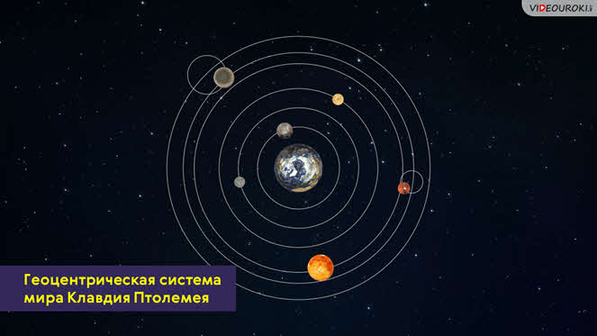
Наиболее сложной задачей для него оказалось попытка объяснения петлеобразного движения планет. В своём великом труде «Математический трактат астрономии» (более известным, как «Альмагест») он вводит комбинацию двух равномерных круговых движений планет: движение самой планеты по малой окружности (эпицикл) и обращение центра этой окружности вокруг Земли (деферент). При комбинации этих двух круговых движений получалась эпициклоида, по которой, как полагалось, и двигалась планета.
Конечно же, система мира Птолемея была не совершенной, так как она давала чисто кинематическое описание движения планет. Но другого объяснения наука того времени дать просто не могла.
Со временем, по мере накопления наблюдений о движениях планет, теория Птолемея всё больше и больше усложнялась (вводились дополнительные круги с различными радиусами, наклонами, скоростями), что вскоре сделало её слишком громоздкой и неудобной. Но, не смотря на все трудности, система мира Птолемея господствовала ещё более тысячи лет.
Лишь в XVI веке некоторые учёные начинают ставить под сомнение геоцентрическую систему мира Птолемея. В частности, в 1543 году выходит плод более чем 40-летней работы Николая Коперника «Об обращении небесных сфер».
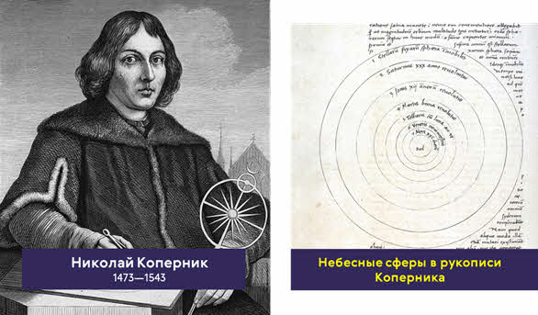
В нём он приводит доводы о том, что центром нашей системы является не Земля, а Солнце. Так возникло гелиоцентрическое учение, которое дало ключ к познанию Вселенной. В частности, Коперник показал, что суточное движение всех светил на небесной сфере является следствием вращения Земли вокруг своей оси. Также гелиоцентрическая система Коперника очень просто объясняла петлеобразное движение планет.
Создание гелиоцентрической системы мира ознаменовало новый этап в развитии не только астрономии, но и всего естествознания. Учение Коперника освободило науку от устаревших и схоластических традиций, тормозивших её развитие. Однако сам великий астроном оставался в плену некоторых предубеждений. Например, Коперник так и не смог отказаться от представления, что планеты движутся равномерно по круговым орбитам. Поэтому его модель Вселенной также содержала множество эпициклов и деферентов.
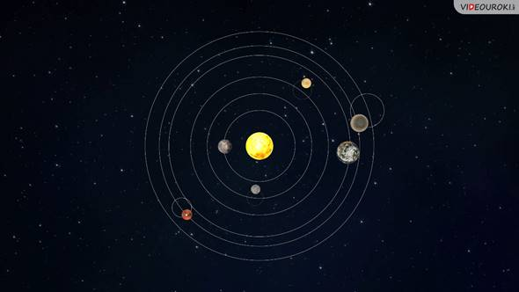
Но несмотря на это, простота и стройность системы строения мира, изложенная Коперником, быстро нашла своих сторонников. Одним из первых был итальянский монах, поэт и философ Джордано Бруно. Он не только принимает учение Коперника, но и расширяет его. В частности, он первым указывает на то, что звёзды — это далёкие солнца, вокруг которых вращаются свои планеты. О том, что во Вселенной существует бесчисленное количество тел, подобных нашему Солнцу.
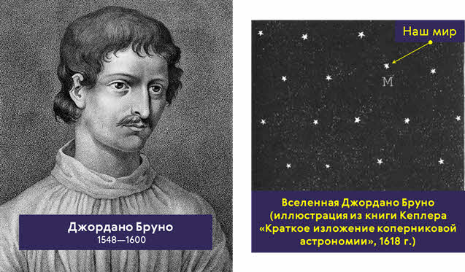
В противоположность бытовавшим в то время мнениям, он полагал кометы небесными телами, а не испарениями в земной атмосфере. Бруно также отвергал средневековые представления о противоположности между Землёй и небом, утверждая физическую однородность мира. Во многом из-за своих революционных знаний, в 1592 году Бруно был арестован и подвергнут суду Инквизиции. В 1600 году его признали «нераскаявшимся, упорным и непреклонным еретиком» и приговорили к «наказанию без пролития крови», что означало требование сжечь живым. В ответ на приговор Бруно заявил судьям: «Сжечь — не значит опровергнуть!».
Огромный вклад в развитие гелиоцентрической системы мира внёс немецкий астроном Иоганн Кеплер. Проявив не дюжую интуицию, он одним из первых определил, что каждая планета движется не по окружности, а по эллипсу, в одном из фокусов которых располагается Солнце. Также он вывел ещё два закона движения планет, с которыми мы познакомимся немного позднее.
Одновременно с Кеплером на другом конце Европы итальянский учёный Галилео Галилей также поддержал гелиоцентрическую систему мира Коперника. Мы уже рассказывали о том, что настоящий переворот в астрономии произошёл в 1608 году, после того как голландский мастер по изготовлению очков Иоанн Липперсгей обнаружил, что две линзы, расположенные на одной прямой, могут увеличивать предметы. Этой идеей сразу же воспользовался Галилей. В 1609 году он сконструировал свою первую зрительную трубу с трёхкратным увеличением и направил её в небо, тем самым «превратив» её в телескоп.
С помощью изобретённого телескопа Галилей сделал ряд открытий, либо косвенно подтверждавших теорию Коперника, либо выбивавших почву из-под ног его противников — сторонников Аристотеля. Во-первых, Галилей установил, что поверхность Луны не гладкая, как подобало небесному телу в учении Аристотеля. Она, подобно нашей планете, имеет горы и впадины. Кроме того, итальянец первым объяснил пепельный свет Луны отражением солнечного света Землёй. Также Галилею принадлежит открытие четырёх спутников Юпитера: Ио, Европы, Ганимеда и Каллисто.
Однако, в 1633 году Галилео Галилей судом Инквизиции был обвинён в публичной поддержке запрещённой гелиоцентрической системы мира Николая Коперника, которую в 1616 году католическая церковь осудила как еретическое учение:
«Ты, Галилей, сын флорентийца Винченцо Галилея, был обвинён в сем Святом судилище в том, что считаешь за истину и распространяешь в народе лжеучение, по которому Солнце находится в центре мира неподвижно, а Земля движется вокруг оси суточным вращением... В том, что ты издал несколько писем о солнечных пятнах, в которых вышеуказанное учение объявлял истинным... Наконец, явился на свет экземпляр твоего сочинения, ... и ты в нём, следуя бредням Коперника, развивал некоторые положения, противоречащие здравому смыслу и Святому писанию»
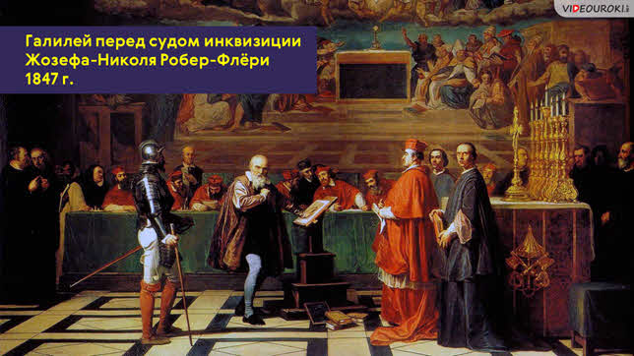
В результате процесса, Галилей отрёкся от учения Коперника, а также от своих астрономических наблюдений и вычислений. Хотя общеизвестна легенда, согласно которой, после суда Галилей сказал: «И всё-таки она вертится!».

